Samenvatting biologie H16 sport
Paragraaf 16.1 achillespees
Pezen zijn onmisbaar bij een beweging. Een pees is een stevige band van bindweefsel die een spier aan een bot verbindt. De achillespees is de grootste pees van het lichaam. Bij het lopen drukt je achillespees wat in elkaar zodra je hiel op de grond komt. Je kuitspier trekt samen, maar je voet blijft op de grond. Je achillespees verlengt. Daarmee slaat de kuitspier veel energie op in de achillespees. Die energie komt vrij bij de afzet van de grond.
In pezen bevinden zich gespecialiseerde bindweefselcellen die vooral collageen maken en afgeven. Vele collageenmoleculen vormen samen een collageenfibril omgeven door bindweefsel. De fibrillen vormen weer collageenvezels in dicht opeengepakte, parallel lopende bundels. Een pees bevat veel tussencelstof. Dat zijn producten die de bindweefselcellen afgeven, hierdoor ontstaat een samenhangend geheel. Door al het collageen is de pees in staat op de kracht van de spier door te geven aan het bot, maar ook om veerenergie op te slaan. ‘Gap junctions’ zijn eiwitpoorten tussen twee cellen. Via ‘gap junctions’ kunnen ionen snel van de ene naar de andere cel. Dat maakt gecoördineerd reageren mogelijk.
Pezen genezen langzaam, doordat zij slecht doorbloed zijn. Alleen de bindweefselvliezen rond de bundels collageenvezels bevatten enkele bloedvaten met een paar vertakkingen. Eerst komen de granulocyten in actie, ontdekken zij een ziekteverwekker, dan scheiden ze cytokinen af. Beschadigd collageen wordt afgebroken door het enzym collagenase. Ook macrofagen reageren op de cytokinen. Onder invloed van groeifactoren ontstaan nieuwe bloedvaten. Daardoor krijgen de bindweefselcelen meer brand- en bouwstoffen. Genezing kan maanden duren.
Paragraaf 16.2 spieren
Spier spierbundel spiervezel + bloedvaten myofibril actine- en myosinefilamenten eiwitmoleculen
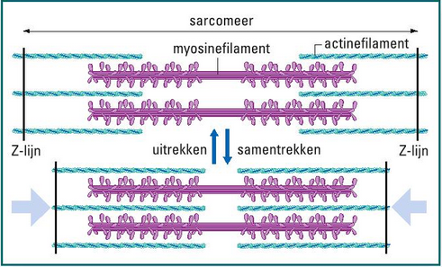
Skeletspieren zijn opgebouwd uit bundels spiervezels van enkele centimeters lang. Spiervezels bevatten bundels langgerekte eiwitfilamenten, de myofibrillen. Door de myofibrillen kunnen spieren samentrekken. Er zijn dikke (myosine) en dunne (actine) filamenten. Skeletspieren hebben dwarsgestreept spierweefsel. Dit komt door de I-banden (licht) en de A-banden (donker). In het midden van elke I-band bevindt zich een membraan, de Z-lijn, waaraan de actinefilamenten gehecht zijn. Het gedeelte tussen twee Z-lijnen is een sacromeer, de kleinste samentrekkende eenheid van een spiervezel (Binas 90C).
De overdracht van de impulsen van motorische neuronen op spiervezels gebeurt via een neuromusculaire synaps. Een groep spiervezels die op de impulsen van één axon reageert, is een motorische eenheid. Een motorische eenheid kan variëren van vijf tot honderden spiervezels, de fijne en de grove motoriek.
Het in elkaar schuiven van de filamenten verloopt via de koppen van het motoreiwit myosine. Een motoreiwit is een eiwit dat een beweging kan veroorzaken. Elke myosinekop kan een energierijk ATP-molecuul omzetten in ADP en P_{i}. De energie die daarbij vrijkomt, gebruikt het myosine om de kop een klein beetje te buigen.
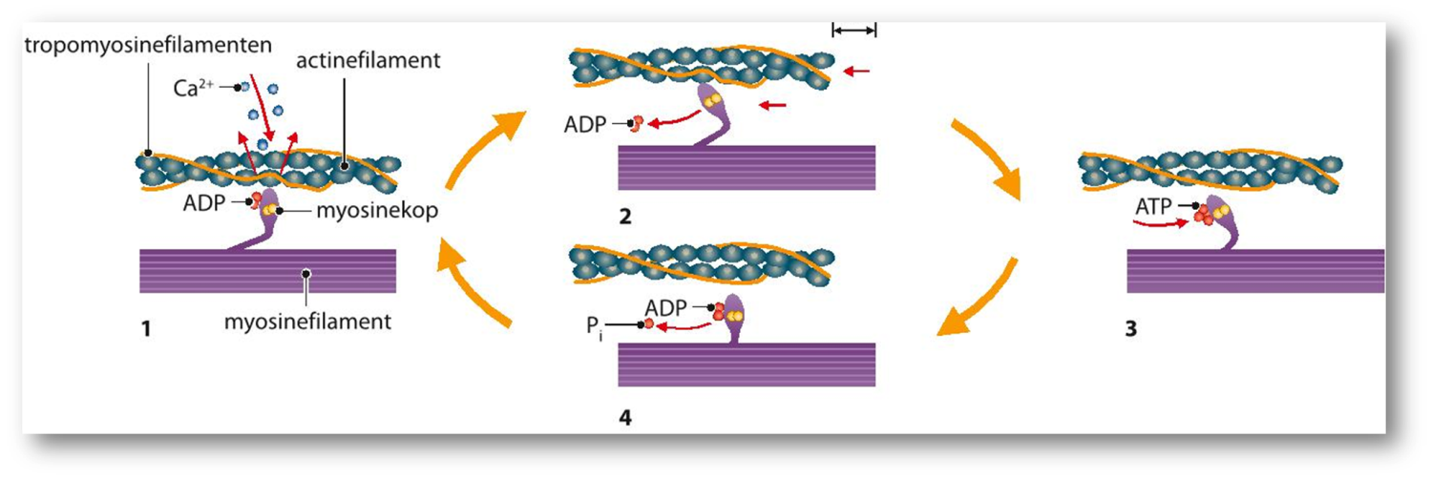
Verkorting sacromeer:
- Ca²⁺ komt vrij, structuur tropomyosinefilament verandert, myosinekop bindt aan actine
- ADP verlaat myosinekop, myosinekop veert van actief naar niet actief; trekt aan actinefilament
- Nieuw ATP molecuul bindt aan myosinekop, los van actine filament
- Myosinekop splitst ATP + P_{i}; myosinekop in actieve stand,
- nieuwe cyclus
- verkorting spier ± 1%, max cycli: 30 30%
Een spier waarvan de werking tegengesteld is, is een antagonist. Spierspoeltjes en peeslichaampjes reguleren de mate van samentrekking.
Hartspierweefsel bestaat uit dwarsgestreepte spiervezels die onderling verbonden zijn via vertakkingen. Dat net van spiervezels perst het bloed het hart uit.
Glad spierweefsel bestaat enkelvoudige spiercellen die niet met elkaar vergroeid zijn. doordat de myofibrillen kriskras door elkaar liggen, missen zij het streeppatroon van dwarsgestreept spierweefsel.
Hartspierweefsel en gladspierweefsel staan onder invloed van het autonoom zenuwstelsel. Je kunt ze niet bewust samentrekken.

Paragraaf 16.3 energie
De energiebron van elke cel is ATP. De bindingen van de drie fosfaatgroepen in deze stof zijn energierijk. Wanneer de binding tussen de buitenste en tweede fosfaatgroep verbreekt, blijven ADP en een fosfaatgroep over. Spiercellen hebben een kleine ATP-voorraad, net genoeg voor enkele seconden. Door ADP te koppelen aan een fosfaatgroep, ontstaat een nieuw ATP-molecuul.
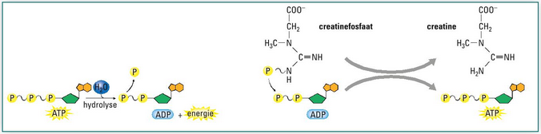
Het lichaam maakt gebruik van meerdere bronnen. De eerste bron is in de cellen zelf voorradig: creatinefosfaat. Net als ATP heeft creatinefosfaat een energierijke fosfaatgroep. Dit koppelt met ADP. Na 30 seconden activiteit is deze bron uitgeput. De spiercellen kunnen hun energie ook halen uit dissimilatie, de stapsgewijze afbraak van brandstof: vet, eiwit of glucose (Binas 68A).
Dissimilatie van glucose: stap 1
De eerste stap van de dissimilatie van glucose is de glycolyse (Binas 68B). Zo’n 95% van de energie van glucose blijft achter in de bindingen van beide moleculen pyrodruivenzuur.
$$glucose+2 NAD^{+}+2 ADP+2 P_{i }→2 pyrodruivenzuur+2 {NADH,H}^{+}+2 ATP$$
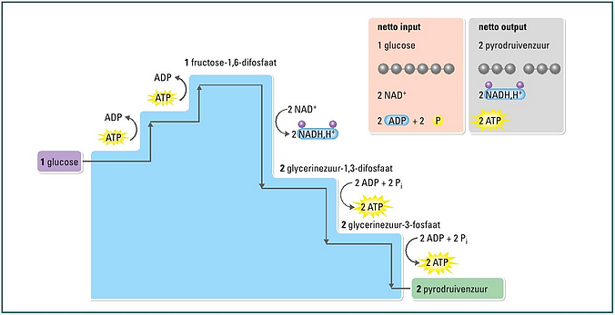
Dissimilatie van glucose: stap 2
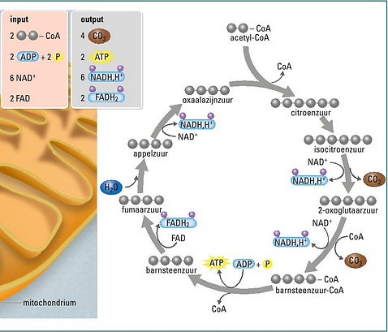
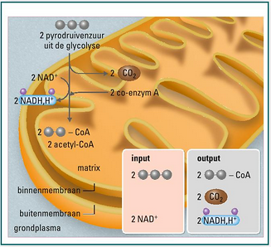
Het sterk gevouwen binnenmembraan van het mitochondrium omsluit een vloeistof met veel enzymen: de matrix. Het pyrodruivenzuur komt in de matrix dankzij transporteiwitten. Enzymen knippen van elk molecuul een CO₂-molecuul af: decarboxylering. Daarbij ontstaan een acetylgroep en NADH,H⁺. De hulpstof co-enzym A bindt de acetylgroep tot acetyl-CoA.

Dissimilatie van glucose: stap 3
Acetyl-CoA draagt de acetylgroep over aan oxaalazijnzuur uit de matrix en vormt zo citroenzuur. enzymen breken het citroenzuur in een aantal stappen weer af tot oxaalazijnzuur. Dit gebeurt in de citroenzuurcyclus (Binas 68C).
$$2 pyrodruivenzuur+6 H_{2}O+8 {NAD}^{+}+2 FAD+2 ADP+2 P_{i} →6 {CO}_{2}+ 8 {NADH,H}^{+}+2 {FADH}_{2}+2 ATP$$
Dissimilatie van glucose: stap 4
De laatste stap in de dissimilatie is de oxidatieve fosforylering (Binas 68D), de synthese van ATP met O₂ als elektronenacceptor. Dat gebeurt op het binnenmembraan van het mitochondriën. De membranen bevatten eiwitcomplexen die elektronen aan elkaar doorgeven: de elektronentransportketen. De elektronenstroom levert de eiwitcomplexen energie om H⁺-ionen in de ruimte tussen beide membranen te pompen. Via het enzym ATP-synthetase diffunderen die H⁺-ionen weer terug naar de matrix. Die patronenstroom maakt in het enzym ATP-synthetase energie vrij. Die energie gebruikt het enzym om uit ADP en P_{i} ATP te vormen. De elektronen van NADH,H⁺ worden aan het begin van de transportketen afgegeven en leveren daarmee genoeg energie om ongeveer drie ATP te vormen, die van FADH₂ worden iets verderop in de keten afgegeven en leveren ongeveer 2 ATP op.
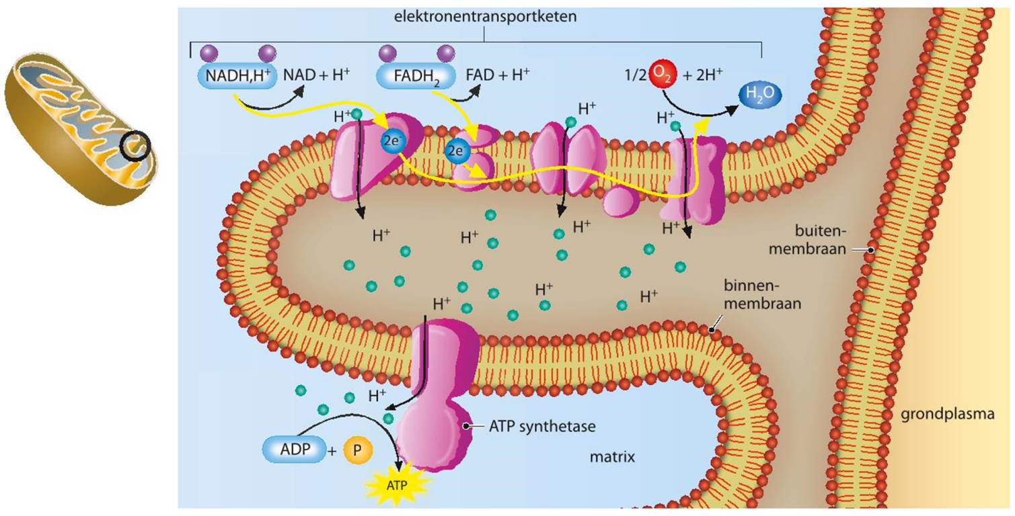

De anaerobe dissimilatie van glucose heet melkzuurgisting. Er is geen O₂ om de aerobe dissimilatie uit te voeren. Een cel heeft dan alleen nog de glycolyse. Pyrodruivenzuur neemt de H⁺ van NADH,H⁺ op en NAD⁺ komt beschikbaar. Pyrodruivenzuur wordt omgezet in melkzuur. Het bloed vervoert het melkzuur naar de lever die het terugvormt tot pyrodruivenzuur. Melkzuur verbetert de spierwerking. Het levert maar 2 ATP op.
Alcoholische dissimilatie komt voor bij gistcellen. Zij splitsen van pyrodruivenzuur CO₂ af en vormen ethanal. Door de H⁺ van NADH,H⁺ te binden, maken ze daar ethanol van.
Paragraaf 16.4 de perfecte race
Aangestuurd door de hersenen treden mechanismen in werking om in een situatie zo goed mogelijk te functioneren. Dit is neurale regulatie: een door het zenuwstelsel geregeld homeostatisch mechanisme.
Adrenaline beïnvloedt bijna elk weefsel, maar de reactie verschilt. In de huid en darmen trekken de gladde spieren van de bloedvaten samen. Deze organen ontvangen minder bloed. Skeletspieren krijgen juist meer bloed doordat het gladde spierweefsel ontspant. Deze ontspanning vindt ook plaats bij de luchtwegen, waardoor er meer lucht naar de longen kan. Adrenaline remt ook de afgifte van insuline zodat er meer glucose kan worden omgezet in energie.
De premotor cortex is een hersengebied dat de planning van de bewegingen regelt. Vanuit dit hersenonderdeel gaan impulsen naar de motorische centra en vandaar naar de skeletspieren.
Lopen is geen aangeboren reflex. Het is een aangeleerde en geoefende reflex uit je eerste levensjaren.
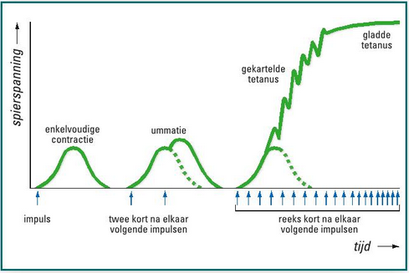
Een motorische eenheid in een spier trekt samen bij het ontvangen van een impuls. Meteen daarna treedt verslapping op: een enkelvoudige contractie. Ook als er vlak achter elkaar twee impulsen de spiervezels bereiken, levert dit nog niet veel op. De spiervezel zal niet ontspannen, maar verder samentrekken. De effecten worden opgeteld, dit heet summatie. Als de impulsfrequentie hoog is zal dat bij een groot aantal motorische eenheden leiden tot een schokkerige samenwerking, dit kan voelbaar zijn: een gekartelde tetanus. Pas als de frequentie zo hoog is dat ‘er geen tijd meer is’ om te ontspannen tussen twee impulsen, trekt de spier soepel samen: een gladde tetanus. Om je lichaam staand te houden, staan je spieren altijd onder een zekere spanning. Zonder die spiertonus zou je als een pudding in elkaar zakken.

In de ruggenmerg zijn sensorische neuronen, schakelneuronen en motorische neuronen, die spieren in reflex laten samentrekken. Als dit niet werd beïnvloedt door de hersenen zou het schokkerig verlopen. Dit wordt gedaan door de neuronen in de hersenstam. De grote hersenen krijgen informatie mee van zintuigen over evenwicht. De kleine hersenen coördineren de krachten en spanning in spieren en pezen. Zij zorgen voor vloeiende bewegingen. Nauw met de kleine hersenen verbonden zijn de basale ganglia. De axonen van deze zenuwcellen werken inhiberend op bepaalde bewegingscentra. Pas wanneer de remming wegvalt, kunnen spieren in actie komen.

